佳木斯市企业“富锦象屿金谷生化科技有限公司”的传输有效率，不显示监控点名称。

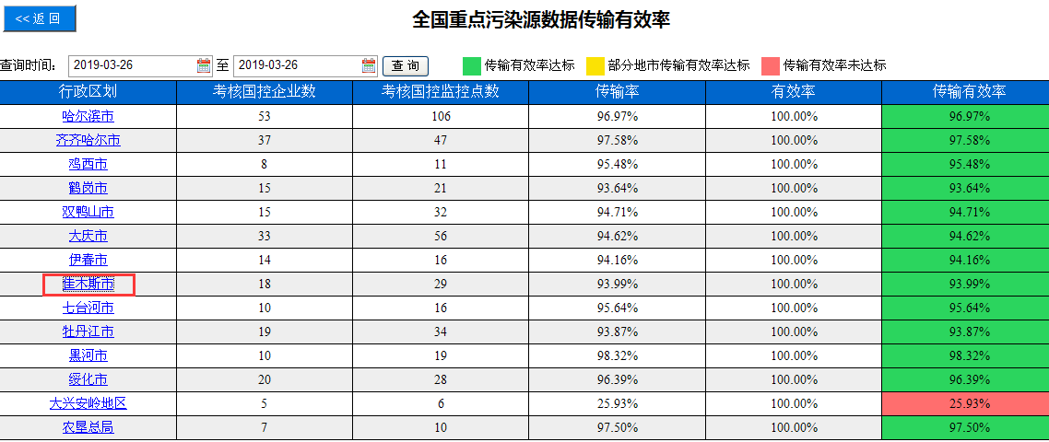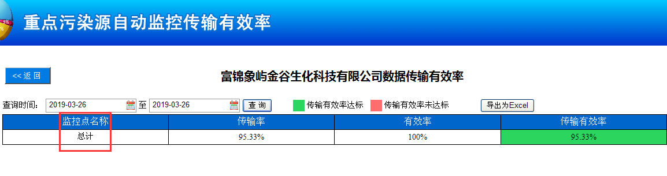

**数据服务器IP：10.142.2.72**

**应用服务器IP：10.142.2.73**

**交换服务器IP：10.142.2.74**

**通讯服务器IP：10.142.2.75**

服务器用户名：administrator

服务器密码：123qweA

数据库用户名：sa

数据库密码：123qweA

平台登录网址：

http://10.142.2.73:8080/jointframe/app/AppMain!index.page

账号：xfxdd 密码：xfhb